# 网上医疗问诊文档

目录

项目开发计划 1

1 引言 1

1.1 编写目的 1

1.2 项目背景： 1

1.3 定义： 1

1.4 参考资料： 1

2 项目概述 1

2.1 工作内容: 1

2.2 条件与限制: 1

2.3 产品 1

2.4 运行环境： 2

2.5 服务： 2

2.6 验收标准 2

3 实施计划 2

3.1 任务分解： 2

3.2 进度： 2

3.3 预算 2

3.4 关键问题： 2

软件需求说明书 3

1 引言 3

1.1 编写目的： 3

1.2 项目背景： 3

1.3 定义： 3

1.4 参考资料： 3

2 任务概述 3

2.1 目标 3

2.2 运行环境 3

2.3 条件与限制 4

3 数据描述 4

3.1 表态数据 4

3.2 动态数据： 4

3.3 数据库描述： 4

3.4 数据词典 4

3.5 数据采集 4

4 功能需求 4

4.1功能划分 4

4.2功能描述 4

5 性能需求 5

5.1 数据精确度 5

5.2 时间特性： 5

5.3 适应性： 5

6 运行需求 5

6.1 用户界面： 5

6.2 硬件接口 5

6.3 软件接口 5

6.4 故障处理 5

7 其他需求 5

概要设计说明书 6

1 引言 6

1.1 写目的： 6

1.2 项目背景： 6

1.3 定义： 6

1.4 参考资料： 6

2 任务概述 6

2.1 目标 6

2.2 需求概述 6

2.3 条件与限制 6

3 总体设计 7

3.2 总体结构和模块外部设计 7

3.3 功能分配： 7

4 接口设计 7

4.1 外部接口 7

4.2 内部接口： 7

5 数据结构设计 7

6 逻辑结构设计 7

7 物理结构设计 7

8 数据结构与程序的关系 7

9 运行设计 7

9.1 运行模块的组合 7

9.2 运行控制 8

9.3 运行时间 8

10 出错处理设计 8

10.1 出错输出信息 8

10.2 出错处理对策： 8

11 安全保密设计 8

12 维护设计 8

详细设计说明书 8

1 引言 8

1.1 编写目的： 8

1.2 项目背景： 8

1.3 定义： 9

1.4 参考资料： 9

2 总体设计 9

2.1 需求概述 9

2.2 软件结构： 9

3 程序描述 9

3.1 逐个模块给出以下说明： 9

3.2 算法： 9

3.3 程序逻辑： 9

3.4 接口 10

3.5测试要点： 10

用户操作手册 10

1 引言 10

1.1 编写目的： 10

1.2 项目背景： 10

1.3 定义： 10

1.4 参考资料： 10

2 软件概述 11

2.1 目标 11

2.2 功能 11

2.3 性能 11

2.4 数据精确度： 11

2.5 时间特性： 11

2.6 灵活性： 11

3 运行环境 11

3.1 硬件 11

3.2 支持软件 11

4 使用说明 12

4.1 安装和初始化： 12

4.2 输入： 12

4.3 输出： 12

4.4 出错和恢复： 12

4.5 查询： 12

5 运行说明 12

5.1 运行表： 12

5.2 运行步骤： 12

5.3 运行控制 12

5.4 操作信息： 12

5.5输入/输出文件： 13

5.6 启动或恢复过程 13

6 非常规过程 13

7 操作命令一览表 13

8 程序文件（或命令文件）和数据文件一览表 13

9 用户操作举例 13

测试计划 14

1 引言 14

1.1 编写目的： 14

1.2 项目背景： 14

1.3 定义： 14

1.4参考资料： 14

2 任务概述 14

2.1 目标 14

2.2 运行环境 14

2.3 需求概述 14

2.4 条件与限制 14

3 计划 15

3.1 测试方案： 15

3.2 测试项目： 15

3.3 测试准备 15

3.4 测试机构及人员： 15

4 测试项目说明 15

4.2 步骤及操作 15

4.3 允许偏差： 16

4.4 进度 16

4.5 条件： 16

4.6 测试资料： 16

5 评价 16

5.1 范围： 16

5.2 准则： 16

测试分析报告 16

1 引言 16

1.1 编写目的： 16

1.2 项目背景： 16

1.3定义： 16

1.4参考资料： 17

2 测试计划招待情况 17

2.1 机构和人员： 17

2.2 测试结果： 17

3 软件需求测试结论 17

4 评价 17

4.1 软件能力： 17

4.2 缺陷和限制： 17

4.3 建议： 17

4.4 测试结论： 17

开发进度月报 18

1 报告时间及所处的开发阶段 18

2 工程进度 18

2.1 本月内的主要活动 18

2.2 实际进展与计划比较 18

3 所用工时 18

# 项目开发计划

## 1 引言

网上医疗问诊由计科一班15组编写，该项目成立于2021年春季学期，满足人们通过网络进行网上医疗问诊，邮寄药物，等一些列活动，可开发

1.1 编写目的：阐明编写可行性研究报告的目的，提出读者对象

对着互联网+的盛行，网上医疗越来越受喜欢，针对开发和使用提炼的内容

1.2 项目背景：

　　● 西昌学院信息技术学院18计科一班15组开发

　　● 该系统需要第三方比如物流，药物配送等相关平台一起组装

1.3 定义：

1.4 参考资料：

　　● 项目经核准的计划任务书、合同或上级机关的批文

　　● 文档所引用的资料、规范等

　　● 列出这些资料的作者、标题、编号、发表日期、出版单位或资料来源；

## 2 项目概述

2.1 工作内容:

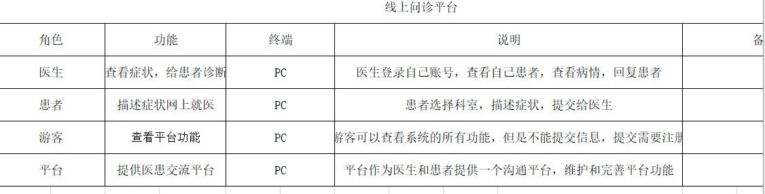

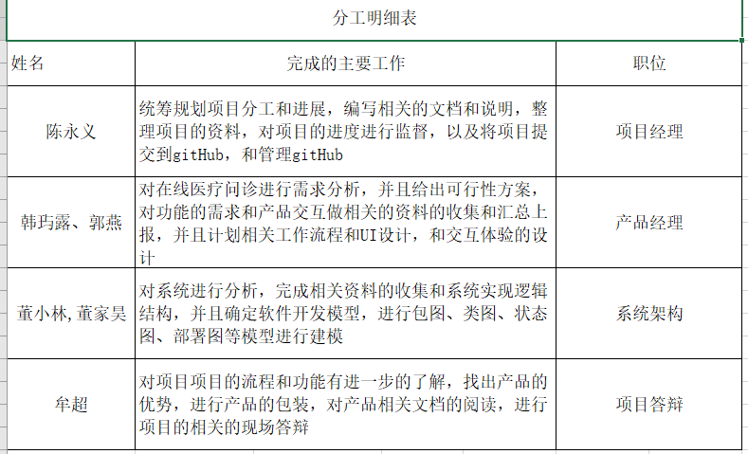

2.2 条件与限制: 阐明为完成项目应具备的条件、开发单位已具备的条件以及尚需创造的条件。必要时还应说明用户及分合同承担的工作、完成期限及其他条件与限制。

### 2.3 产品

最终产品有MSQL相关数据库，和相关文档的编写以及搭建在前端的UML设计

2.3.1程序：

UI：HTML.CSS,JS

数据库：sql，Mysql

2.3.2文档：

成员分工

UML建模表

思维导图

应用场景测试

平台角色功能分析

Sql语句

2.4 运行环境：

UI运行在PC机上

Sql运行再云服务器上

后台接口运行再云服务器上

2.5 服务：



### 2.6 验收标准

有相关的文档，相关的数据库以及相关的MYSQL

## 3 实施计划

3.1 任务分解：



3.2 进度：

第一阶段完成：(1-3周）UML概念的设计

第二阶段完成： (3-5周) UI的设计

第三阶段完成：(5-6周数据库建模

第四阶段完成：(7-8周数据库建表

### 3.3 预算

3.4 关键问题：

相关软件的编写，以及工期的编写，和技术的更新，以及项目不达标

#### 4 人员组织及分工



#### 5 交付期限

第九周

#### 6 专题计划要点

如测试计划，有相关人员进行测试

质量保证计划：项目经理按时检查

配置管理计划：每个人都要有

人员培训计划：不定时进行学习

# 软件需求说明书

## 1 引言

1.1 编写目的：

目前，网上医疗问诊在线如火如荼，应该抓只互联网+,进行创新创业的实践

1.2 项目背景：

　　● 1

　　● 该软件系统与其他系统的关系。

1.3 定义：列出文档中所用到的专门术语的定义和缩写词的愿文。

1.4 参考资料：可包括

　　● 项目经核准的计划任务书、合同或上级机关的批文

　　● 文档所引用的资料、规范等

　　● 列出这些资料的作者、标题、编号、发表日期、出版单位或资料来源

## 2 任务概述

### 2.1 目标

完成，相关的设计

### 2.2 运行环境

手机PC,云数据库

### 2.3 条件与限制

条件就是：在PC上运行，没有收手机端

## 3 数据描述

### 3.1 表态数据

3.2 动态数据：

插入更新用户以及订单信息

3.3 数据库描述：

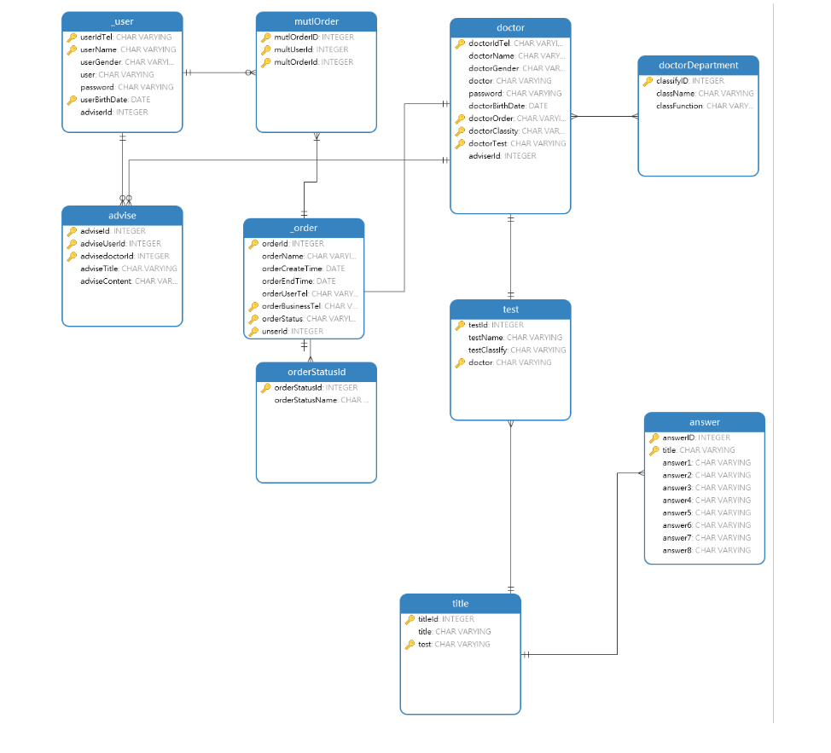

### 3.4 数据词典



### 3.5 数据采集

## 4 功能需求

### 4.1功能划分

前端、后台、数据库

### 4.2功能描述

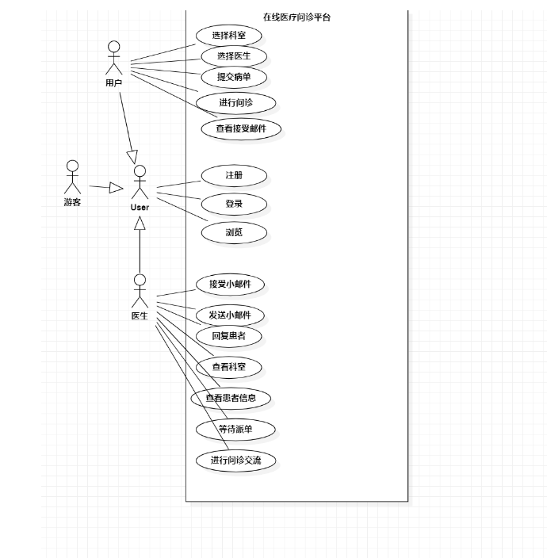

## 5 性能需求

### 5.1 数据精确度

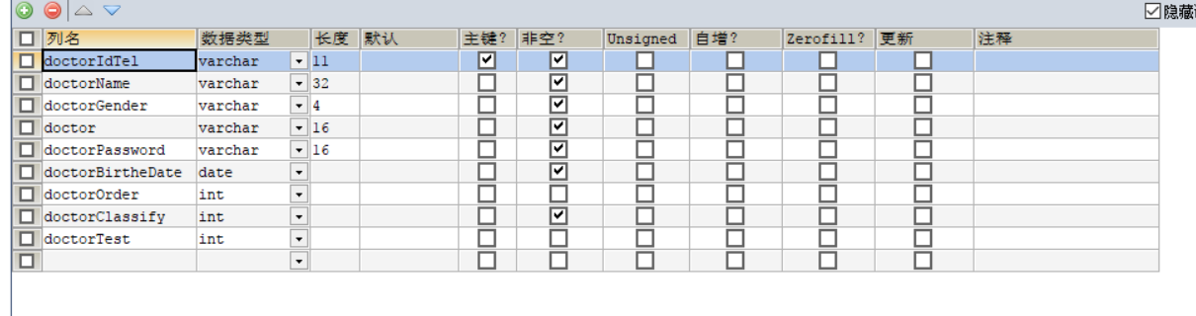

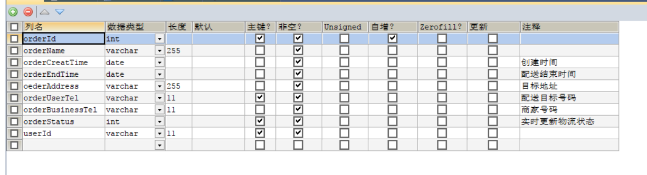

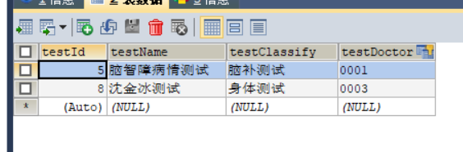

5.2 时间特性：

前端发送数据：0/003  
后台相应数据：0.002

5.3 适应性：

在操作方式、运行环境、与其他软件的接口以及开发计划等发生变化时，应具有的适应能力。

## 6 运行需求

6.1 用户界面：

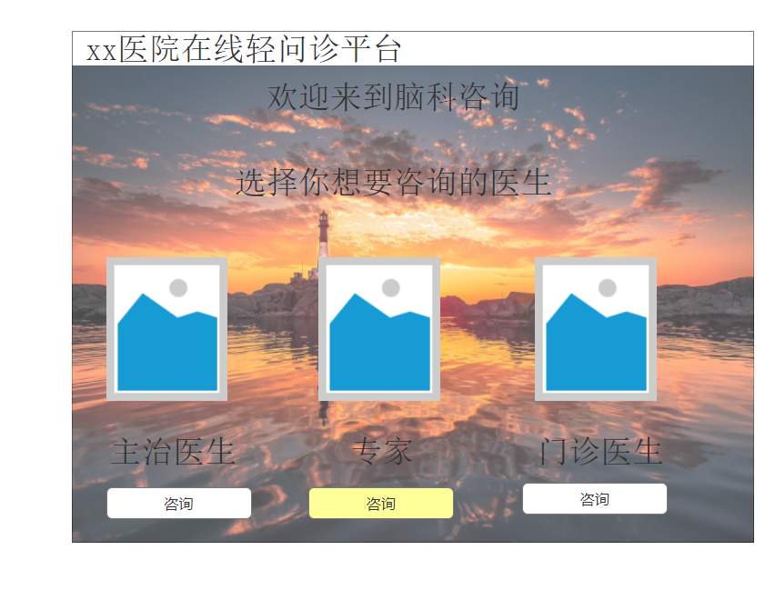

### 6.2 硬件接口

### 6.3 软件接口

数据库：

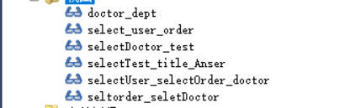

Axios

### 6.4 故障处理

由相关人员进行测试

## 7 其他需求

可使用性、

安全保密、

可维护性、

可移植性等。

# 概要设计说明书

## 1 引言

1.1 写目的：阐明编写概要设计说明书的目的，指明读者对象。

1.2 项目背景：应包括

　　● 项目的委托单位、开发单位和主管部门

　　● 该软件系统与其他系统的关系。

1.3 定义：列出本文档中所用到的专门术语的定义和缩写词的愿意。

### 1.4 参考资料：

　　● 列出这些资料的作者、标题、编号、发表日期、出版单位或资料来源

　　●项目经核准的计划任务书、合同或上级机关的批文；项目开发计划；需求规格说明书；测试计划（初稿）；用户操作手册

　　● 文档所引用的资料、采用的标准或规范。

## 2 任务概述

### 2.1 目标

相关概念模型的编写

### 2.2 需求概述

可以把相关代码和概念模型给展示出来

### 2.3 条件与限制

## 3 总体设计

### 3.2 总体结构和模块外部设计

3.3 功能分配：

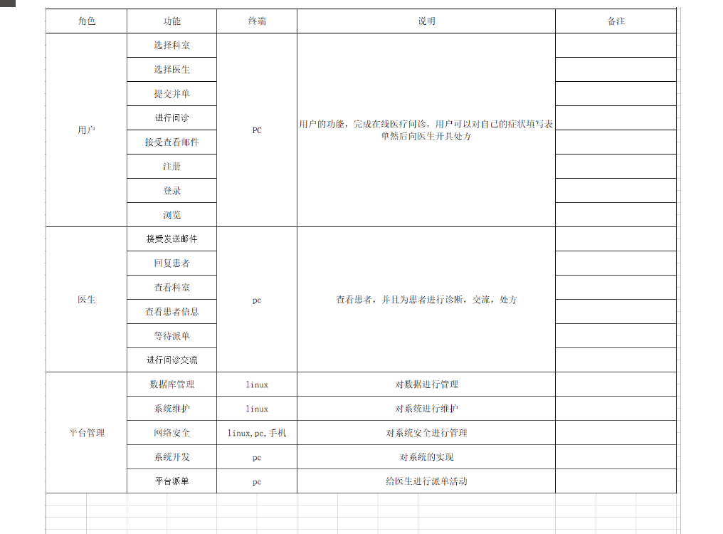

## 4 接口设计

4.1 外部接口：

PC、

软件接口

硬件接口。

4.2 内部接口：

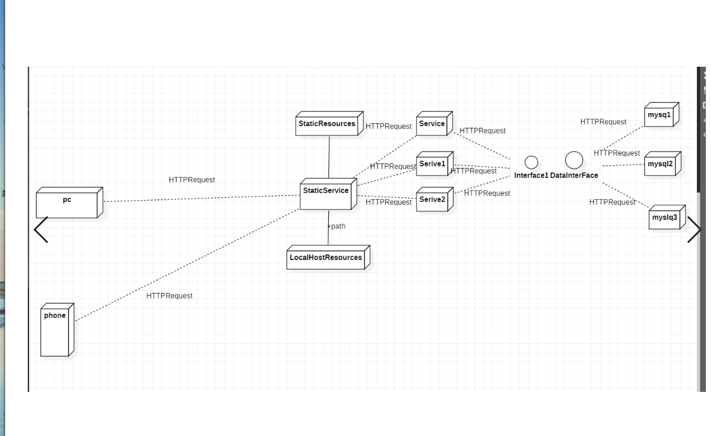

## 5 数据结构设计

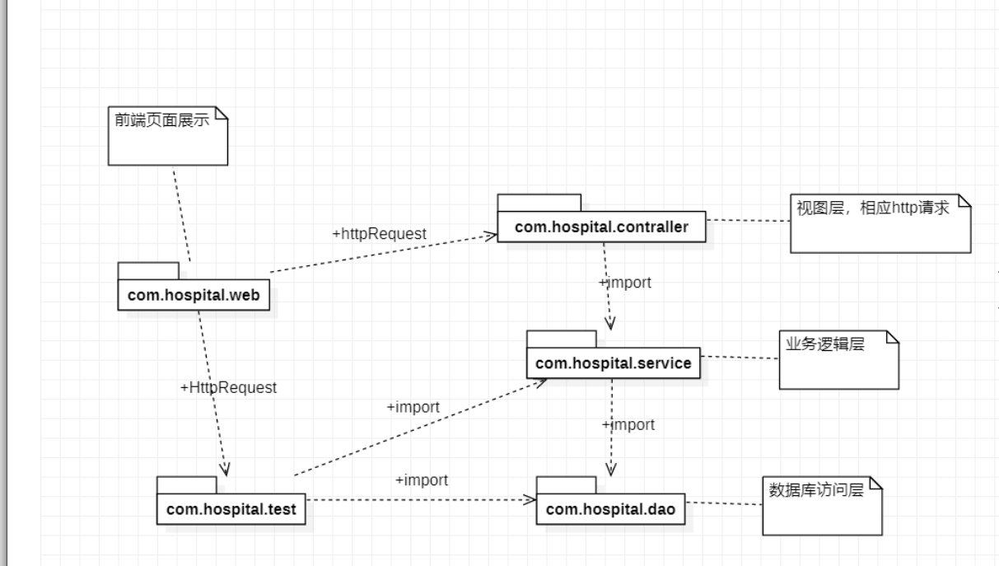

## 6 逻辑结构设计

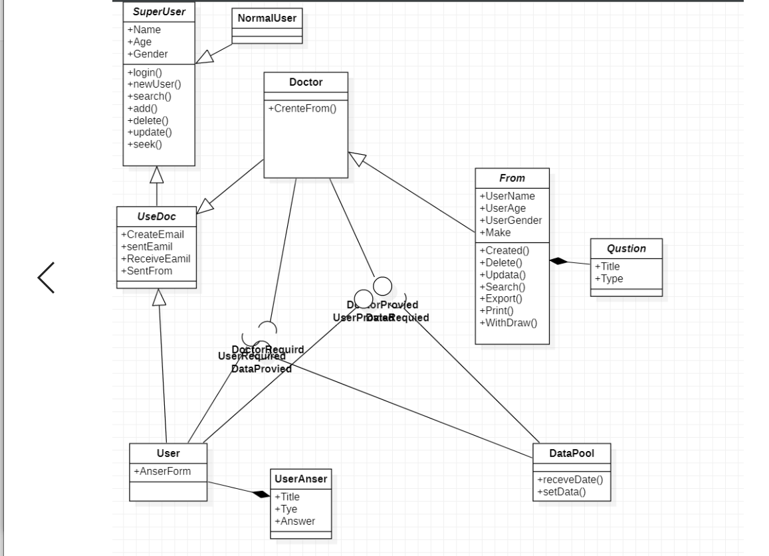

## 7 物理结构设计

## 8 数据结构与程序的关系

## 9 运行设计

### 9.1 运行模块的组合

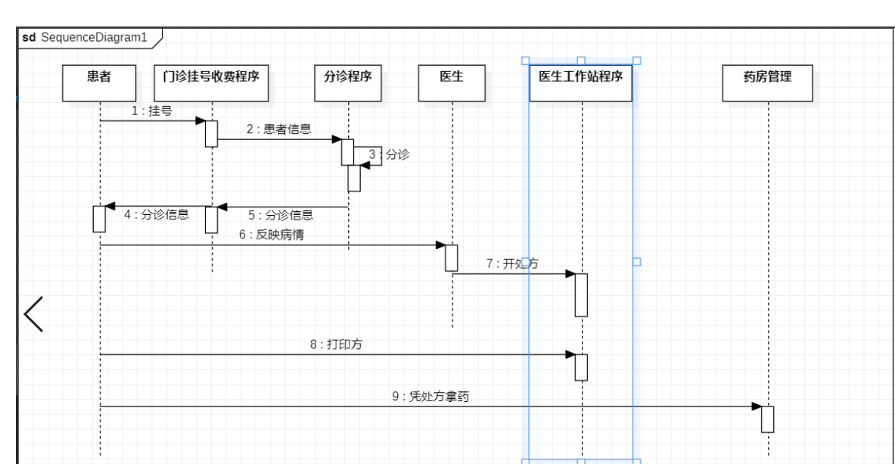

### 9.2 运行控制

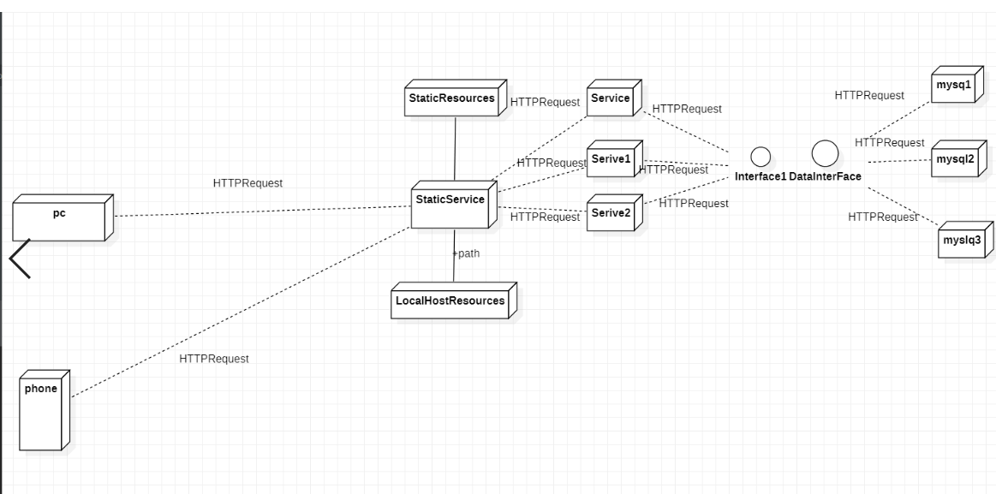

### 9.3 运行时间

24小时

## 10 出错处理设计

### 10.1 出错输出信息

10.2 出错处理对策：

设置后备、

性能降级

恢复及再启动

## 11 安全保密设计

## 12 维护设计

方便维护工作的设施，

维护模块

# 详细设计说明书

## 1 引言

1.1 编写目的：阐明编写详细设计说明书的目的，指明读者对象。

1.2 项目背景：应包括项目的来源和主管部门等。

1.3 定义：列出本文档中所用到的专门术语的定义和缩写词的愿意。

### 1.4 参考资料：

　　● 列出有关资料的作者、标题、编号、发表日期、出版单位或资料来源

　　●项目经核准的计划任务书、合同或上级机关的批文；项目开发计划；需求规格说明书；概要设计说明书；测试计划（初稿）；用户操作手册

　　● 文档所引用的资料、软件开发的标准或规范。

## 2 总体设计

### 2.1 需求概述

2.2 软件结构：

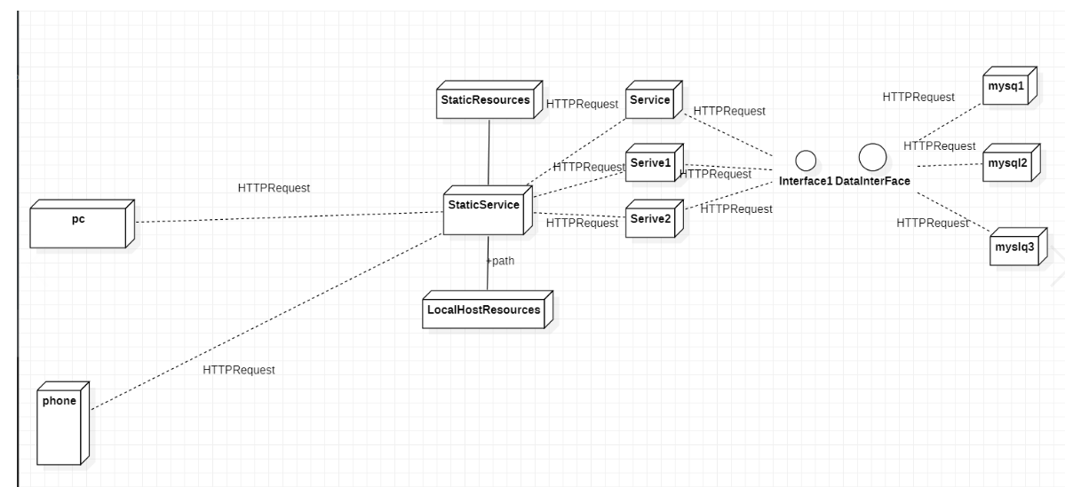

## 3 程序描述

### 3.1 逐个模块给出以下说明：

　　● 功能

　　● 性能

　　● 输入项目

　　● 输出项目

3.2 算法：

模块所选用的算法。

3.3 程序逻辑：

标准流程图；

PDL语言；

N-S图；

判定表等描述算法的图表。

### 3.4 接口

　　● 存储分配

　　● 限制条件

3.5测试要点：

给出测试模块的主要测试要求。

# 用户操作手册

## 1 引言

1.1 编写目的：阐明编写手册的目的，指明读者对象。

1.2 项目背景：说明项目的来源、委托单位、开发单位及和主管部门。

1.3 定义：列出手册中使用的专门术语的定义和缩写词的愿意。

### 1.4 参考资料：

　　● 列出有关资料的作者、标题、编号、发表日期、出版单位或资料来源

　　● 项目经核准的计划任务书、合同或上级机关的批文；项目开发计划；需求规格说明书；概要设计说明书；详细设计说明书；测试计划

　　● 文档中所引用的其他资料、采用的软件工程标准或软件工程规范。

## 2 软件概述

### 2.1 目标

完成在线医疗问诊交互活动

### 2.2 功能

医生可以查看自己的订单，用户可以查看自己的订单还有相关的医生

游客也可以查看相关订单

### 2.3 性能

PC机上部署用户界面，可以快速访问到数据和联系到医生

2.4 数据精确度：

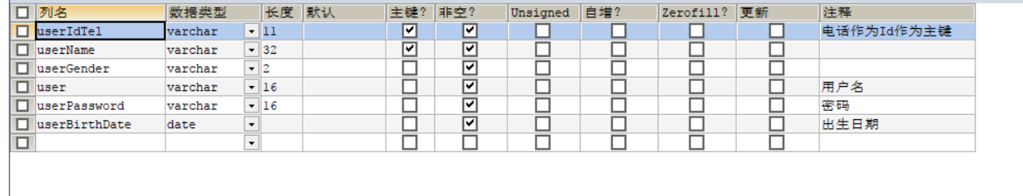

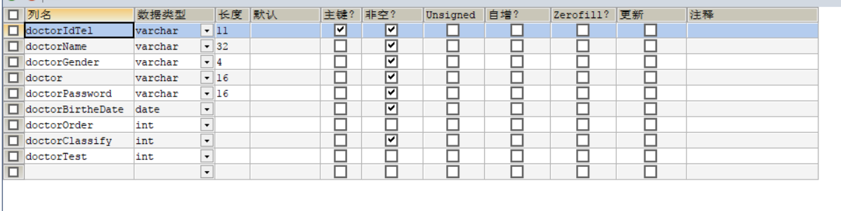

2.5 时间特性：

响应时间、快

处理时间、快

数据传输时间：一班

2.6 灵活性：

在操作方式、运行环境需做某些变更时软件的适应能力。

## 3 运行环境

PC和UBUNTU

### 3.1 硬件

　　● 软件系统运行时所需的硬件最小配置，如计算机型号、主存容量

　　● 外存储器、媒体、记录格式、设备型号及数量

　　● 输入、输出设备

　　● 数据传输设备及数据转换设备的型号及数量。

### 3.2 支持软件

　　● 操作系统名称及版本号

　　● 语言编译系统或汇编系统的名称及版本号

　　● 数据库管理系统的名称及版本号

　　● 其他必要的支持软件

## 4 使用说明

4.1 安装和初始化：

直接访问浏览器进入

4.2 输入：

　　● 数据背景：说明数据来源、存储媒体、出现频度、限制和质量管理等。

　　● 数据格式:如长度、格式基准、标号、顺序、分隔符、词汇表、省略和重复、控制。

　　● 输入举例。

4.3 输出：

　　● 数据背景：说明输出数据的去向、使用频度、存放媒体及质量管理等。

　　● 数据格式：详细阐明每一输出数据的格式，如首部、主体和尾部的具体形式。

　　● 举例

4.4 出错和恢复：

用户应采取的措施，如修改、恢复、再启动。

4.5 查询：

## 5 运行说明

5.1 运行表：

列出每种可能的运行情况，说明其运行目的。

5.2 运行步骤：

按顺序说明每和运行的步骤，应包括：

### 5.3 运行控制

5.4 操作信息：

运行目的、运行目的、操作要求、启动方法、预计运行时间、操作命令格式及说明、其他事项；

5.5输入/输出文件：

文件的名称及编号；记录媒体；存留的目录；文件的支配：说明确定保留文件或废弃文件的准则，分发文件的对象，战胜硬件的优先级及保密控制等。

### 5.6 启动或恢复过程

## 6 非常规过程

　　提供应急戒非常规操作的必要信息及操作步骤，如出错处理操作、向后备系统切换操作及维护人员须知的操作和注意事项。

## 7 操作命令一览表

　　按字母顺序逐个列出全部操作命令的格式、功能及参数说明。

## 8 程序文件（或命令文件）和数据文件一览表

　　按文件名字母顺序或按功能与模块分类顺序逐个列出文件名称、标识符及说明。

## 9 用户操作举例

# 测试计划

## 1 引言

1.1 编写目的：阐明编写测试计划的目的并指明读者对象。

1.2 项目背景：说明项目的来源、委托单位及主管部门。

1.3 定义：列出测试计划中所用到的专门术语的定义和缩写词的原意。

1.4参考资料：列出有关资料的作者、标题、编号、发表日期、出版单位或资料来源，可包括：项目的计划任务书、合同或批文；项目开发计划；需求规格说明书；概要设计说明书；详细设计说明书；用户操作手册；本测试计划中引用的其他资料、采用

的软件开发标准或规范。

## 2 任务概述

### 2.1 目标

完成相关功能和系统的测试

### 2.2 运行环境

电脑，

### 2.3 需求概述

### 2.4 条件与限制

## 3 计划

3.1 测试方案：

采用黑盒白盒测试

采用相关软件进行测试

3.2 测试项目：

模块测:相关人员的测试

部分功能测试：相关人员的测试

系统测试：最终产品结束的时候测试：完成以后由小部分用户进行测试

### 3.3 测试准备

相关软件，相关人员

3.4 测试机构及人员：

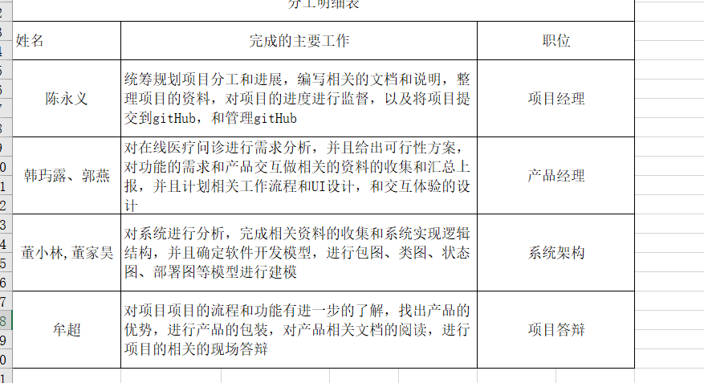

## 4 测试项目说明

#### 4.1 按顺序逐个对测试项目做出说明

对UI进行相关概念的测试

对数据的联合查询进行测试

对UL的测试

#### 4.1.1 测试项目名称及测试内容

UI测试;进行用户体验设计

MYSQL：精心数据的相关功能的接口设计

#### 4.1.2 测试用例

数据库

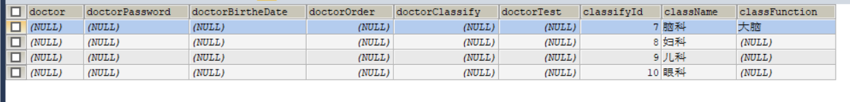

4.1.3 输入：

Select * from doctor

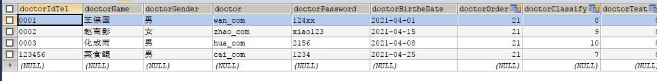

4.1.4 输出：



### 4.2 步骤及操作

先查询，再进行数据分析

4.3 允许偏差：

查询要求比较精确

### 4.4 进度

已经完成

4.5 条件：

给出项测试对资源的特殊要求：相关节能，

设备：windos

软件：sqlyog

人员:测试人员

4.6 测试资料：

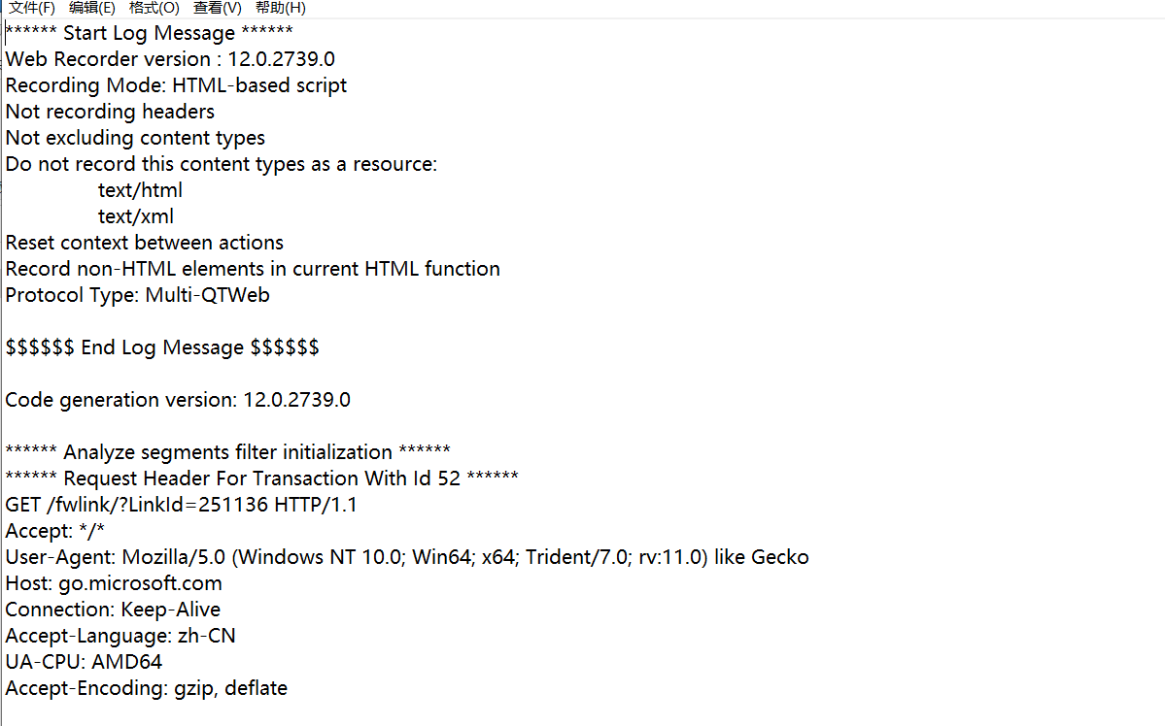

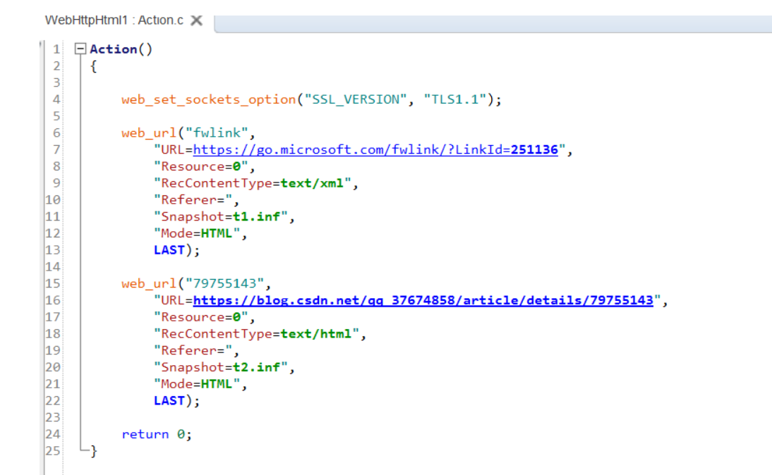

## 5 评价

5.1 范围：

相关BUG已经修复，可以上线

5.2 准则：

没有BUG和相关数据的错误，能够支持相关用户的需求

# 测试分析报告

## 1 引言

1.1 编写目的：阐明编写测试分析报告的目的并指明读者对象。

1.2 项目背景：说明项目的来源、委托单位及主管部门。

1.3定义：列出测试分析报告中所用到的专门术语的定义和缩写词的原意。

1.4参考资料：列出有关资料的作者、标题、编号、发表日期、出版单位或资料来源，可包括：项目的计划任务书、合同或批文；项目开发计划；需求规格说明书；概要设计说明书；详细设计说明书；用户操作手册；测试计划；测试分析报告所引用的其他资料、采用的软件工程标准或工程规范。

## 2 测试计划招待情况

2.1 机构和人员：

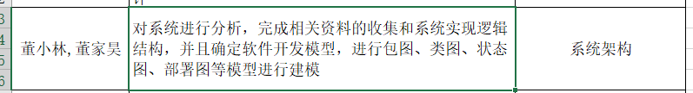

2.2 测试结果：

## 3 软件需求测试结论

　　按顺序给出每一项需求测试的结论。包括：证实的软件能力；局限性（即项需求未得到充分测试的情况及原因。

## 4 评价

4.1 软件能力：

经过测试所表明的软件能力。

4.2 缺陷和限制：

说明测试所揭露的软件缺陷和不足，以及可能给软件运行带来的影响。

4.3 建议：

提出为弥补上述缺陷的建议。

4.4 测试结论：说明能否通过。

# 开发进度月报

## 1 报告时间及所处的开发阶段

## 2 工程进度

### 2.1 本月内的主要活动

1-3周：需求分析以及UML建模和UI设计

4—5周：进行数据概念模型的编写

6-7周：数据库的建立

7-9周：相关测试和内容的补充

### 2.2 实际进展与计划比较

进展良好

## 3 所用工时

　　9X7X8X6=3024